CINQ NOUVEAUTES QU'IL EST BON DE CONNAÎTRE !!!

1- Méfiez-vous à l'avenir des zones en travaux ... et des 'trucs' à roulettes ...

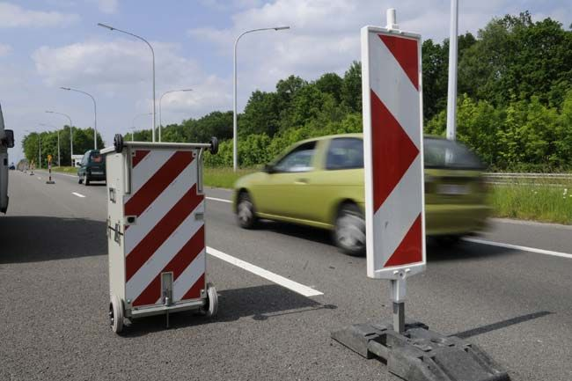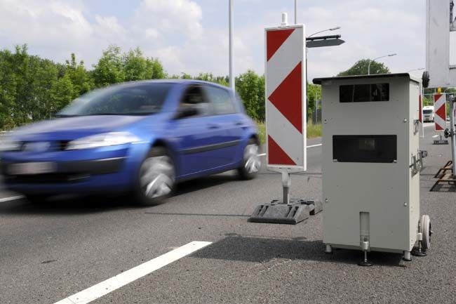

2-Et aussi en avant première de la part d'une gendarmerie …
Attention il circule dans toute la région BRETAGNE - PAYS DE LOIRE.

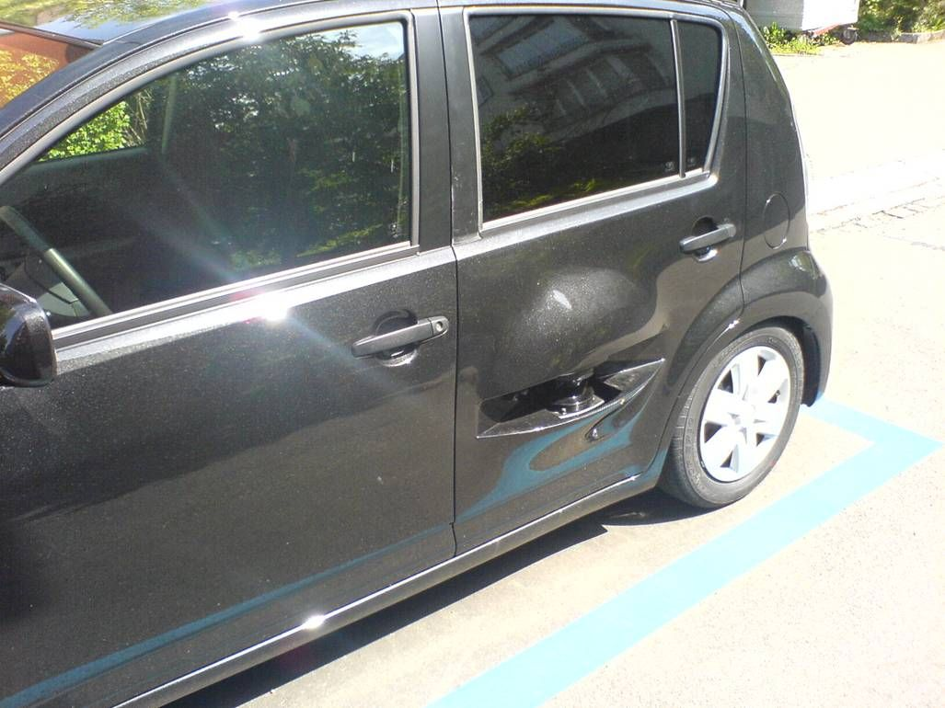

Donc attention en doublant !!!!! Envoyer à tous vos amis et contacts, ce sont les nouveaux radars de notre belle gendarmerie..........

3-PEUT-ÊTRE LE PLUS DANGEREUX!

L'affaire étant rentable, la police de la route s'équipe

C'est l'artillerie LOURDE !!!
L'appareil est capable de donner votre vitesse en vous croisant sur la
route, en se laissant dépasser, en se rapprochant de vous par derrière, et bien naturellement à l'arrêt planqué au bord de la route et ceci dans les deux sens.

A l'avenir, si une Audi S4 vous suit avec insistance... Si vous êtes sûr de vous, ne paniquez pas car en ce cas il se pourrait vous ne soyez pas très loin de la faute. Donc redoublez de vigilance. Attention...!!!

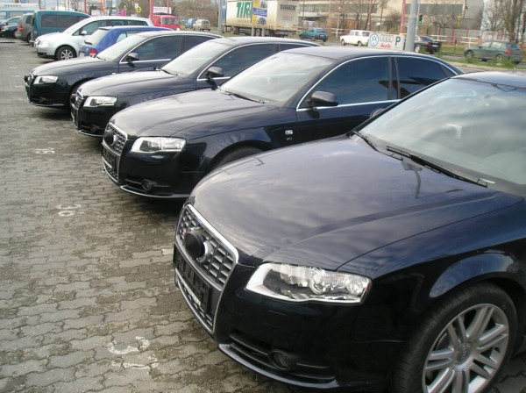
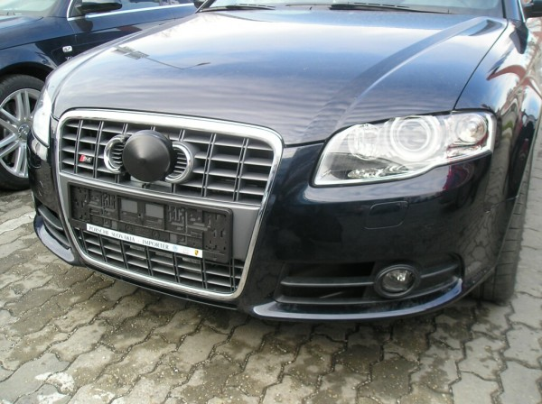

4-Et bientôt des radars embarqués sur des motos !
Les forces de l'ordre ont une imagination débordante. On connaissait déjà les voitures banalisées dissimulant des radars, c'est au tour désormais des motos de transporter des radars. L'expérience est menée par la police fédérale belge qui vient de mettre en service sur les autoroutes E40 et E411 des motos banalisées. Ces Honda Pan Européen dissimulent sous leur clignotant avant gauche une caméra reliée à un dispositif d'enregistrement des infractions. Ne vous réjouissez pas trop vite ; la France aurait déjà acheté 5 exemplaires de cette moto-espion.

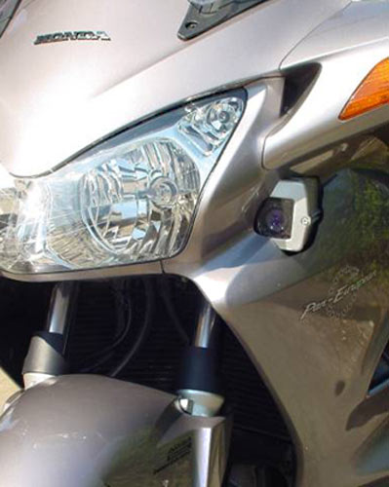

Prudence et bonne route

5- ET EN APOTHEOSE
Regardez-moi ces bourrins........
la nouvelle pouliche de la route :
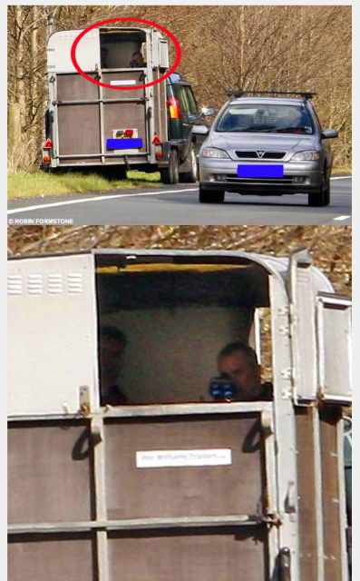
BRAVO LA POLICE !!!!!
FAITES CIRCULER QUE TOUS LES AUTOMOBILISTES SE RENDENT COMPTE A QUEL POINT C'EST UNE HONTE.....!

En outre comptez bien vos points et prévoyez un confortable budget P.V.!!

